中五班9月5日今日动态

**一、来园、午餐、午睡情况**

|  |  |  |  |  |  |
| --- | --- | --- | --- | --- | --- |
| 学号 | 姓名 | 来园情绪 | 午餐情况 | 午睡情况 | 自主游戏 |
| 1 | **刘家米** | √ | ○ | ○ | √ |
| 2 | **彭婧宸** | √ | √ | √ | √ |
| 3 | **冯兮玥** | √ | √ | √ | √ |
| 4 | **蔡诺妍** | √ | √ | √ | √ |
| 5 | **马晔彤** | √ | √ |  | √ |
| 6 | **吕初禾** | 请假 | 请假 | 请假 | 请假 |
| 7 | **陈邹诗羽** | √ | √ | √ | √ |
| 8 | **李珍宜** | √ | √ | ○ | √ |
| 9 | **王思越** | √ | ○ | √ | √ |
| 10 | **余瑶** | √ | √ | √ | √ |
| 11 | **丁熠** | √ | √ | √ | √ |
| 12 | **胡嘉真** | √ | √ | √ | √ |
| 13 | **李子悦** | √ | √ | √ | √ |
| 14 | **汤灿** | √ | √ | √ | √ |
| 15 | **郭啟越** | √ | √ | √ | √ |
| 16 | **潘佳汐** | √ | √ | √ | √ |
| 17 | **杨语彤** | √ | √ | √ | √ |
| 18 | **施浩宇** | √ | √ | √ | √ |
| 19 | **孔范晔** | √ | ○ | √ | √ |
| 20 | **胡靳言** | √ | √ | √ | √ |
| 21 | **张铭泽** | √ | √ | √ | √ |
| 22 | **周雲** | √ | ○ | √ | √ |
| 23 | **强博延** | √ | √ |  | √ |
| 24 | **徐健宇** | 请假 | 请假 | 请假 | 请假 |
| 25 | **赵佳琦** | √ | √ | √ | √ |
| 26 | **谌星宇** | √ | ○ | √ | √ |
| 27 | **刘家琦** | √ | √ | √ | √ |
| 28 | **王梓晨** | √ | √ | √ | √ |
| 29 | **颜迦勒** | √ | √ | √ | √ |
| 30 | **苏筱** | √ | ○ | √ | √ |
| 31 | **孙雅甜** | √ | √ | √ | √ |
| 32 | **张屹然** | √ |  |  | √ |

备注：（情绪：稳定√ 不稳定○ 午餐：吃完√ 没吃完○ 午睡：入睡√ 未入睡○）

**评价与分析：**

来园人数30人，2人请假，请大家注意昼夜温差及时关注幼儿的体感温度，以防感冒哦，为避免交叉感染，有感冒咳嗽发烧腹泻等症状的幼儿建议在家休息观察，好了再来。

**入园情况：**

今天大部分孩子们都能够开开心心的拿好自己的物品进入幼儿园，棒棒哒。进入教室后**王思越、胡靳言、赵佳琦、颜迦勒、彭婧宸、陈邹诗羽、丁熠、张铭泽、孔范晔、周雲、强博延、徐健宇、郭啟越、李子悦、汤灿**能够够主动打招呼，为你们点赞。

**刘家米、彭婧宸、冯兮玥、蔡诺妍、马晔彤、吕初禾、陈邹诗羽、李珍宜、王思越、余瑶、丁熠、胡嘉真、李子悦、汤灿、郭啟越、潘佳汐、杨语彤、施浩宇、孔范晔、胡靳言、张铭泽、周雲、强博延、赵佳琦、谌星宇、刘家琦、王梓晨、颜迦勒、苏筱、孙雅甜、张屹然**能自主签到，将学号写在星星上。

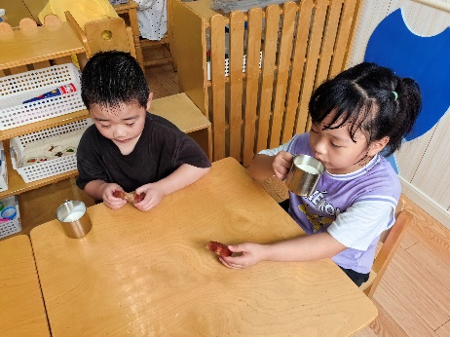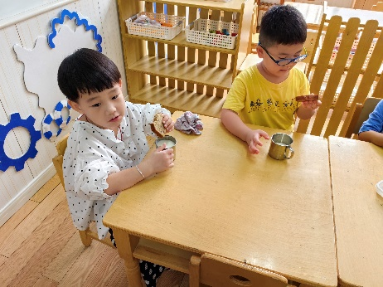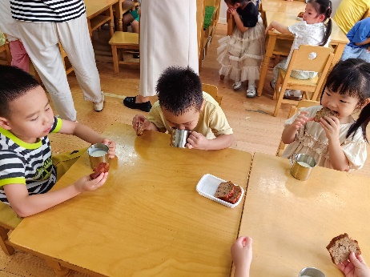**点心情况：**

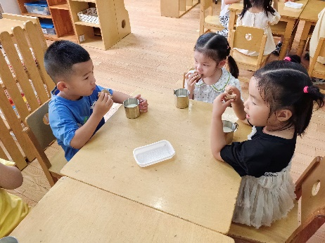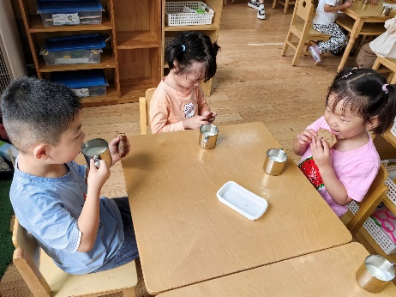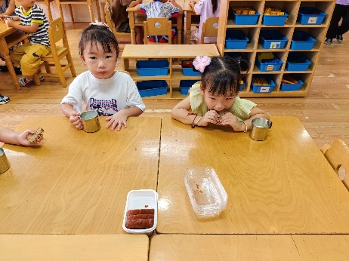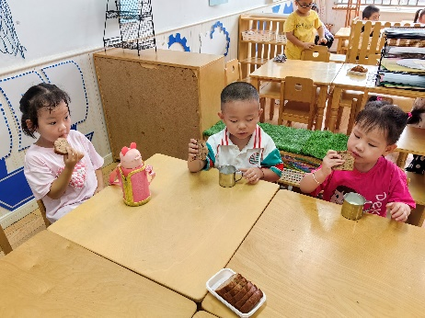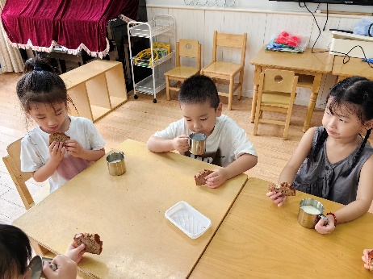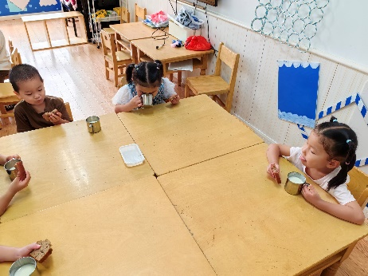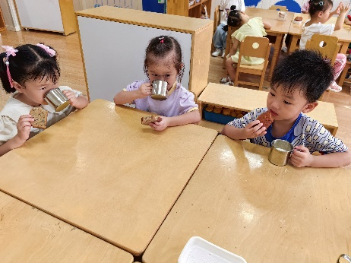

**午餐情况：**

今天餐前孩子们欣赏好听的故事开展安静活动。各小组幼儿有序如厕、洗手、开好大炮，做好餐前准备。所有的幼儿都能两只小手端住碗，并有序的行径。午餐时，随着舒缓柔和的轻音乐，幼儿用正确的姿势午餐小脚放在桌子下面，身体朝向桌子一手扶碗一手拿勺。安静的进餐，知道一口饭一口菜，举手添汤；今天大部分孩子都能自主端饭菜并光盘行动。个别孩子还是挑食，要多吃蔬菜，这样才能健康成长哦！今天还是**李子悦、郭啟越、余瑶**是餐前值日生哦，能快速有序的发放餐盘和毛巾，很棒！我们会让孩子轮流当值日生，让孩子养成自我服务的意识也能让孩子们养成责任意识。

**午睡情况：**在老师的提醒下，全部幼儿都能做到在午睡前先小便、洗手。幼儿进入午睡室后需在老师的协助下主动将鞋子摆整齐，放在指定的位置，大部分幼儿在听完睡前故事后能进入睡眠的状态，还有个别幼儿需要老师的陪伴哄睡。今天大部分幼儿都能够在12点40前进入睡眠。有几位小朋友较难入睡，不过一点之后也睡着了。

**集体活动：新学期新愿望**

在活动中，**刘家米、彭婧宸、冯兮玥、蔡诺妍、马晔彤、陈邹诗羽、李珍宜、王思越、余瑶、丁熠、胡嘉真、李子悦、汤灿、郭啟越、潘佳汐、杨语彤、施浩宇孔范晔、胡靳言、张铭泽、周雲、强博延、赵佳琦、谌星宇、刘家琦、王梓晨、颜迦勒、苏筱、孙雅甜、张屹然**愿意说一说、画一画对新学期的愿望，并愿意为之而努力。

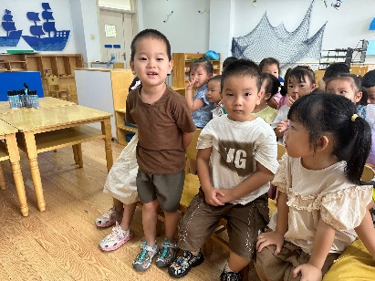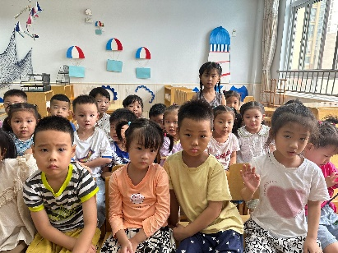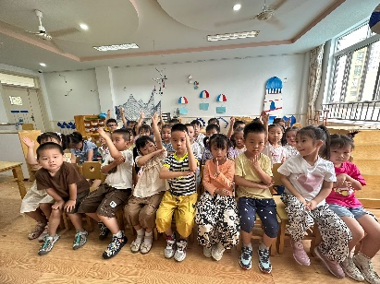

**温馨提示：**

1.请大家在孩子每日园前来园前做好健康监测，若出现发热、干咳、乏力、咽痛等不适症状时及时告知，坚决不带病入园。

2.安全教育平台“秋季安全教育第一课”已上线，请大家尽快完成哦！